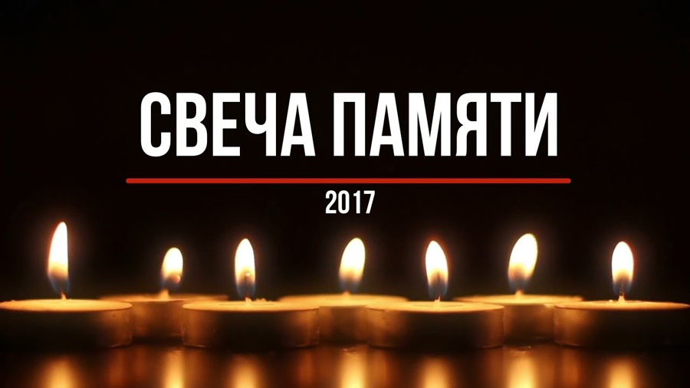
Патриотическая акция,
посвященная Дню памяти и скорби
22 июня 1941 года.
Автор проекта: Соболева Елена Николаевна
педагог дополнительного образования
МБОУ ДО «Еланский дворец творчества».

2017 год

« Горит свеча, душа её рыдает,
О всех погибших в войнах вспоминает....»
Актуальность проекта.
Патриотизм – одна из важнейших ценностей в сознании и чувствах людей. Патриотическое воспитание является итогом воздействия на молодежь окружающего ее мира людей и идей. Родители, семья, двор, улица, детский сад и школа, книги, средства массовой информации, социальные группы, вместе взятые, последовательно формируют и изменяют патриотический настрой детей, юношества, молодежи.
Воспитание настоящего патриота своей страны во многом зависит от усилий взрослых, от того, какую информацию, чувства, традиции будет впитывать ребенок.
Гражданственность, патриотизм – фундаментальные качества личности, которые формируются с младых лет. И воспитание людей неравнодушных к судьбе Отечества не должно знать антрактов, перерывов, отпусков.
Россия! Наша Родина! Страна, имеющая великую, интереснейшую историю. Много пришлось пережить российскому народу лишений, страданий, завоеваний, горестей, но самым кровопролитным событием в нашей истории стала Великая Отечественная война.
Время всё дальше отодвигает события той войны и, к сожалению, её ветеранов остается с каждым годом все меньше. Закономерности человеческой жизни таковы, что скоро их не останется совсем. Очень важно именно сейчас не прервать живую нить памяти о героическом подвиге нашего народа в те годы, и передать молодежи подлинную историю, чтобы подрастающее поколение не подверглось влиянию тех, кто пытается «переврать» исторические события 1941-1945 годов, принизить значимость нашей страны в борьбе с фашизмом.
Миллионы людей погибли на полях сражений, в оккупации, умерли в тылу от ран, голода, лишений. Каждый год в День памяти и скорби мы вновь становимся соучастниками этих драматических событий.
Необходимо напомнить молодому поколению Еланского муниципального района Волгоградской области, что мы живем благодаря тому, что 76 лет назад такие же мальчишки и девчонки и их родители смогли отстоять свое человеческое достоинство, рискуя жизнью, отдавая свои силы и умирая за родную землю на фронте и в тылу. Благодаря нашим дедам и прадедам мы сегодня живем, радуемся жизни, воспитываем детей.
Зажжение Свечи памяти - высокая дань уважения, дань памяти тем героям, которые погибли за нашу Родину, навсегда внесли свои имена в "Бессмертный полк".
Наш долг – никогда не забывать, какой ценой завоевана Великая Победа.
Цель проекта: сохранение и развитие патриотического отношения к героическому прошлому нашей страны среди детей и молодёжи.
Задачи проекта:
- Укреплять национальную историческую память и историческую преемственность.
- Актуализировать в сознании детей и молодежи подвиг нашего народа в Великой Отечественной войне;
- Противостоять попыткам «переписывания» истории, а также принижения масштаба и значимости итогов Великой Отечественной войны.
- Сформировать в молодежной среде активную гражданскую позицию, уважительное отношение к Родине, её истории и культуре.
Сроки и место проведения
Дата проведения: 21 июня 2017 года
Место проведения: Волгоградская область, р.п. Елань, Центральный парк, мемориал героям, погибшим в Великую Отечественную войну.
Участники: детские, молодежные общественные объединения и организации, ветераны Великой отечественной войны, жители Еланского муниципального района все возрастные категории, военный комиссариат, Храм Сошествия Святого Духа, православный молодежный клуб, казачество, администрация Еланского муниципального района Волгоградской области.
Механизм реализации.
1. Подготовительный этап.
1. Разработка сценария патриотической акции.
2. Разработка плана организации патриотической акции:
- оборудование площадки проведения;
- организационные работы;
- инструктирование волонтеров, др.
3. Подготовка информационных листов и раздаточного материала по теме акции.
4. Организационная работа:
4.1. Переговоры с организациями по проведению акции:
- религиозные организации
- молодежные движения
- мотоклубы
- казачество
- творческие коллективы
4.2. Организация работы волонтеров.
4.3. Размещение информационных материалов в СМИ
4.6. Раздача волонтерами информационных листовок и свечей населению.
2. Основной этап проведения патриотической акции «СВЕЧА ПАМЯТИ»
Участники патриотической акции собираются на площади у мемориала Героям Великой Отечественной войны в 20.45 . Волонтеры раздают свечи и информационные листовки.
Начало акции в 21.00.
Выступление танцевального объединения «НЕКСТ» - ретро постановка «Школьный вальс».
На фоне вальса театральная постановка «Выпускники 1941 года»
Мальчик 1 Как странно, ребята, 10 лет вместе, а теперь в разные стороны.
Девушка1 Как жаль, а вдруг мы больше не увидимся.
Мальчик 1 Да что ты, Галка! Ведь ты же галка, а не ворона. Зачем так мрачно, мы будем встречаться очень часто.
Девушка2 А какой будет наша первая встреча?
Мальчик 2 А давайте встретимся ровно через год, 22 июня 1942 года, на этом месте и опять на рассвете.
Девушка 2 Здорово. Представляешь, какими мы будем?
Мальчик 2 Наверное, серьезными, с умными лицами.
Девушка 1 Навряд ли что-то может изменить нас, нашу юную душу.
Мальчик 1 Да тихо, вы, ребята, солнышко встает. Побежали рассвет встречать.

Ведущий 1. Казалось, было холодно цветам, и от росы они слегка поблекли,
Зарю, что шла по травам и кустам, обшарили немецкие бинокли.
Цветок в росинках весь к цветку приник,
И пограничник протянул к ним руки...

Ведущий 2. А немцы, кончив кофе пить, в тот миг, влезали в танки, закрывали люки.
Такою всё дышало тишиной, что вся земля еще спала, казалась.
Кто знал, что между миром и войной,
Всего, каких то 5 минут осталось.
(Звуки бомбежки, голос Левитана +Священная война)
Возвращаются выпускники, одетые в гимнастерки:
В тот страшный день земля рванула в небо.
От грохота застыла в жилах кровь.
Июнь цветастый сразу канул в небыль,
И смерть, вдруг, оттеснила жизнь, любовь.
Надели гимнастёрки и шинели
Вчерашние мальчишки – цвет страны.
Девчонки на прощанье песни пели,
Желали выжить в грозный час войны.
Война, как ком, катилась по дорогам,
Неся разруху, голод, смерть и боль.
Осталось нас в живых совсем немного,
Принявших первый, самый страшный бой!
В атаку шли за правду, за Отчизну,
За мир, за мать с отцом, за добрый дом.
Чтоб защитить от ужасов фашизма
Права на жизнь, что рушилась кругом.
Сирень, гвоздики, нежные тюльпаны…
Начало лета, жизнь вокруг кипит.
Жива любовь, зарубцевались раны,
Но этот день июня не забыт!
Ведущий 2. 21 июня по всей стране проходит гражданско-патриотическая акция «Свеча памяти» в канун начала Великой Отечественной войны. День памяти, день гордости и скорби о тех, через чьи жизни прошла жестокая война, о тех, кто не пожалев жизни, не вернулся с кровавых полей сражений за свободу и независимость Родины. 76 лет отделяют нас от того скорбного дня, когда в жизнь каждого человека нашей страны пришло это страшное слово – «война»! 22 июня – этот день будет возвращать нашу память в 1941 год.
Ведущий 1.Сегодня молодежь Еланского района собралась здесь, возле мемориала героям Великой Отечественной войныв день памяти и скорби, чтобы вспомнить ту страшную войну 1941-1945 года и почтить память всех погибших в это страшное время.
Ведущий 2. Слово предоставляется Главе Еланского муниципального района Литвинову Д.Ф.
Ведущий 1. Слово предоставляется военному комиссару Еланского, Руднянского и Жирновского района Титову В.И.
Ведущий 2. Слово предоставляется настоятелю Храма Сошествия Святого Духа протоирею Николаю Карпецу.
Ведущий 1. Слово предоставляется ветерану Великой Отечественной войны
Ведущий 1. Четыре долгих года, через огонь и кровь сражений, через невзгоды и лишения, через горестные потери родных и близких наш народ, наши дорогие ветераны завоевали право на мирное небо и свободное существование. А тогда, ранним воскресным утром 22 июня 1941-го…
Ведущий 2. Война отняла тысячи и тысячи крепких мужских рук, и вся тяжесть труда легла на хрупкие женские плечи. И они не дрогнули, эти плечи, когда они впрягались в плуг, когда выносили раненых из боя. Многим тысячам раненых заботливые и умелые женские руки спасли жизнь.
Ведущий 1. И еще женщины умели ждать. Ждать ночей без тревог, ждать хлеба вдоволь, ждать писем с фронта, если даже знали, что их больше не будет, ждать сыновей, братьев и мужей даже после того, как почтальон принес похоронку.
(Выступление Стенякиной Дарьи с песней «Баллада о матери»)
(Танцевальное объединение «НЕКСТ» с театрализованной постановкой «Обними меня»)
Ведущий 2. Сегодня многие пытаются «переврать историю». Одни говорят, что мы были оккупантами, Другие, Что если бы фашизм победил, то нам бы жилось лучше. Нет! Мы не оккупанты, мы освободители! А если бы мы проиграли войну в 45 –м, то нам не жилось бы лучше – нас бы просто не было!
Ведущий 1. За годы Великой Отечественной войны ПОГИБЛО на фронтах – 27 миллионов наших соотечественников, из которых 10 миллионов – солдаты, остальные –женщины, старики, дети.
Дети… Что им пришлось пережить в те годы. Холод, голод, смерть. Что видели их глаза, что стало с их душами?
(фонограмма дети войны)
(танцевальная постановка«Дети войны»)
выступление Н. Курышова «Мальчик из Поповки»:
Среди сугробов и воронок
В селе, разрушенном дотла,
Стоит, зажмурившись ребёнок –
Последний гражданин села.
Испуганный котёнок белый,
Обломок печки и трубы –
И это всё, что уцелело
От прежней жизни и избы.
Стоит белоголовый Петя
И плачет, как старик без слёз,
Три года прожил он на свете,
А что узнал и перенёс.
При нём избу его спалили,
Угнали маму со двора,
И в наспех вырытой могиле
Лежит убитая сестра.
Не выпускай, боец, винтовки,
Пока не отомстишь врагу
За кровь, пролитую в Поповке,
И за ребёнка на снегу.
Ведущий 1. И русский солдат мстил врагу за то, что он посмел топтать нашу землю, за слёзы детей, за боль матерей, за разрушенные города и сёла.
Ведущий 2. Сквозь кровь и пот, через огонь и воду,
Сквозь дым пожарищ, через трупный смерд,
Отстаивая право на свободу,
К победе шел, Россия, твой солдат.
Ведущий 1. И не сломила, сердце не сгубила,
И душу не растлила нам война,
Видать не человеческая сила,
Ему, солдату русскому, дана.
Ведущий 2. Давайте зажжём свечи и почтим минутой молчания всех павших в годы Великой Отечественной войны.
На фоне мелодии «Журавли»:
Ведущий 1. Свеча не плавится, не плачет, а рыдает:
Она о павших в страшных битвах вспоминает.
Её душа горит в огне пожарищ,
Где каждый был как брат, был друг, товарищ.

Ведущий 2. Она горит, чтоб люди не забыли,
Как зло в смертельной схватке победили.
В свеченье - лики тех, кто победил,
Кто от чумы фашистской защитил,
Кто не дожил до мира, до Победы.
Потомки, помните всегда об этом!
Ведущий 1. Склоните головы в священной тишине,
Не дайте разгореться вновь войне.
Свечу, как скорби знак, над миром поднимите,
И от неё огонь любви в сердцах зажгите,
Чтоб не угас над миром жизни свет
И люди войнам на Земле сказали: "Нет!"

Ведущий 2. Горит свеча, душа её рыдает,
О всех погибших в войнах вспоминает....
(метроном)
Звучит мелодия «Журавли».Все ставят свечи к вечному огню.
волонтёры 6 человек:
- Как тяжело, когда идет война,
Солдаты гибнут, умирают дети,
Я не хочу, что бы была она
Ни в телевизоре, ни на планете.
2. Пусть войны на земле совсем замрут
И никогда не запылают снова.
И в каждом доме будут счастье и уют,
И люди не останутся без крова!
3. Лежат в шкатулке прадеда медали,
На стенах фотографии висят,
А мы, признаться, лишь в кино видали,
Как бьет в броню осколочный снаряд.
4. Но в каждом доме помнят день победы,
И песни фронтовые вновь слышны,
И по рассказам бабушки я поняла
Как хорошо на свете без войны!!!
5. Для дружбы, для улыбок и для встреч
В наследство получили мы планету.
Нам этот мир завещано беречь
И землю удивительную эту!
6. Мы не дадим стать пеплом и золой
Тому, что красотой зовется.
Пусть будет мирным небо над землей,
И вечно детство звонкое смеется!!!
(выкладывают слово «мир» из зажжённых свечей)
Все говорят: МЫ НЕ ХОТИМ ВОЙНЫ!
(зажигают фонарики и выпускают в небо)
Ожидаемые результаты:
- Повышение интереса детей и молодежи к героическому прошлому Отечества.
- Сохранение и развитие чувства гордости за свою страну, за ее историческое прошлое.
- Активная гражданская позиция и патриотическое сознание, как основа личности гражданина России.

